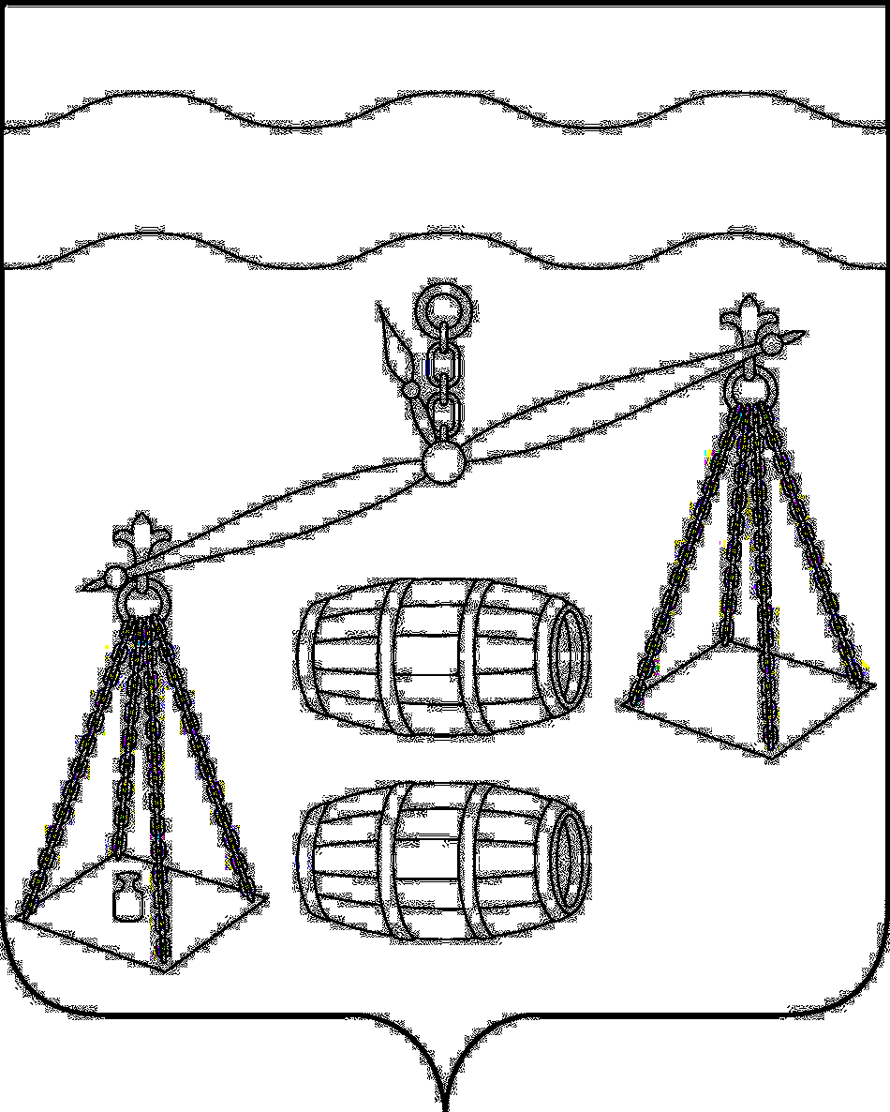

СЕЛЬСКАЯ ДУМА

сельского поселения «Деревня Бордуково»

Калужская область

Сухиничский район

РЕШЕНИЕ

04.03.2025г. № 210

**Об отчете главы администрации**

**СП «Деревня Бордуково» «Об итогах**

**социально-экономического**

**развития сельского поселения**

**«Деревня Бордуково» в 2024 году**

**и задачах на 2025 год»**

Заслушав отчет главы администрации сельского поселения «Деревня Бордуково» «Об итогах социально-экономического развития сельского поселения «Деревня Бордуково» в 2024 году и задачах на 2025 год», Сельская Дума сельского поселения «Деревня Бордуково» отмечает, что деятельность администрации сельского поселения в истекший период была направлена на решение основных задач: стабильного социально-экономического развития поселения, исполнения государственных, муниципальных программ и реализации национальных проектов.

Руководствуясь ст.37 Федерального закона от 06.10.2003 № 131-ФЗ «Об общих принципах организации местного самоуправления в Российской Федерации», ст. 38 Устава сельского поселения «Деревня Бордуково», Сельская Дума сельского поселения «Деревня Бордуково» **РЕШИЛА:**

1. Отчет главы администрации сельского поселения «Деревня Бордуково» «Об итогах социально-экономического развития сельского поселения «Деревня Бордуково» в 2024 году и задачах на 2025 год» принять к сведению. (Прилагается).
2. Признать работу главы администрации и деятельность администрации сельского поселения «Деревня Бордуково» в 2024 году удовлетворительной.
3. Рекомендовать администрации сельского поселения «Деревня Бордуково» продолжить работу:

- по дальнейшему развитию экономики поселения;

- по реализации на территории сельского поселения национальных проектов, государственных и муниципальных программ, улучшения демографической ситуации;

- по созданию благоприятных условий для развития в поселении малого предпринимательства, инвестиционной деятельности;

- по возвращению в оборот не используемых земель сельхозназначения, созданию семейных ферм и развитию личных подсобных хозяйств, повышению эффективности использования природных ресурсов и усилению контроля за экологической обстановкой в поселении;

- по выполнению наказов жителей поселения;

- по повышению эффективности использования энергоресурсов, бюджетных средств, реализации мероприятий, направленных на оптимизацию бюджетных расходов;

- по созданию условий для более активного развития туризма,

- активизации пропаганды здорового образа жизни, развитию массовых видов спорта, внедрению норм ГТО;

- воспитанию чувства патриотизма у населения, сохранению межнационального единства в обществе;

- по организации на территории поселения территориального общественного самоуправления (ТОС);

- по повышению гражданской активности населения в решении вопросов местного значения, привлечения общественности, молодежи к проведению работ по благоустройству населенных пунктов;

- по обеспечению гласности и открытости деятельности органов местного самоуправления, укреплению диалога власти с общественными формированиями.

- по оказанию всесторонней помощи по проведению на территории поселения выборов депутатов Государственной Думы Федерального Собрания Российской Федерации.

1. Настоящее решение вступает в силу после его официального обнародования и подлежит размещению на официальном сайте МР «Сухиничский район» в разделе Поселения.
2. Контроль за исполнением настоящего Решения оставляю за собой.

**Глава сельского**

**поселения «Деревня Бордуково**» **М.К. Комиссарова**